Требуется на базе 1с 7.7, модуль названием РМК (рабочее место кассира)
В данный момент существует база, с доработками.
Мы готовим базу для использования в общепите.
Нужен модуль для работы кассира, где у кассира есть кнопка:
- выбор продукта (из списка номенклатуры)
- Оплата – нал – безнал-сложная оплата
- Выбор по щтрихкоду или артикулу
- Расчет скидок
- Дисконтная карта и т.д. Все как показано на картинке
- Есть возможность отложить чек
- Так же есть кнопка (предчек) или (копия чека без его проведения) для того чтобы копию чека можно было отдать повару
- При отложенном чеке нужна возможность отложить до 10 чеков с выбором какого-то стола т.е. покупатель сделал заказ и его еще не оплатил, кассир выбирает нужное наименование из списка номенклатуры, вводит нужное количество (скидку и т.д.) и откладывает этот чек с привязкой к какому-то столу, затем дальше работает с РМК. Когда клиент готов расплатиться кассир возвращается к непробитому чеку и выбирает вариант оплаты. https://www.youtube.com/watch?v=1ydfnk9Qc38 – вот тоже самое, но отложенный чек должен быть отложен к какому-то заказу (столу, кнопке) что угодно.
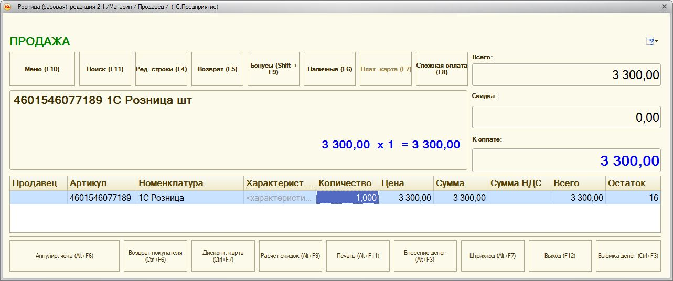
При оплате (нал или безнал) вылазит чек к привязанному принтеру чеков.

Такое решение нам реализовывали, но в версии 8.3 *розница 2.2., нам же нужно в базе 7.7


